**Lampiran 1 Validasi Ahli Media**

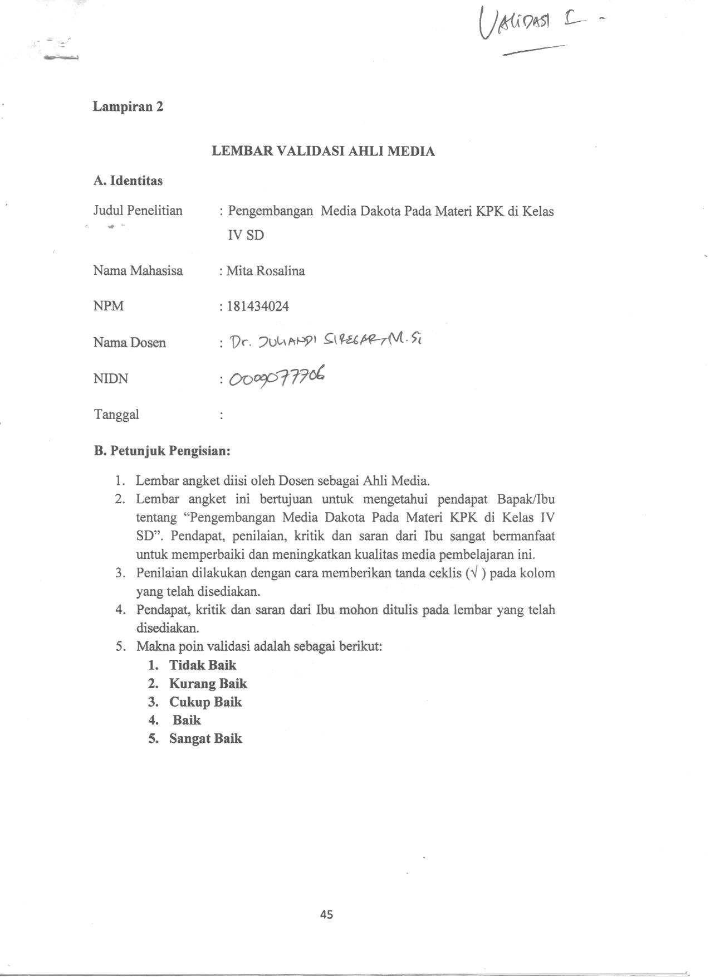

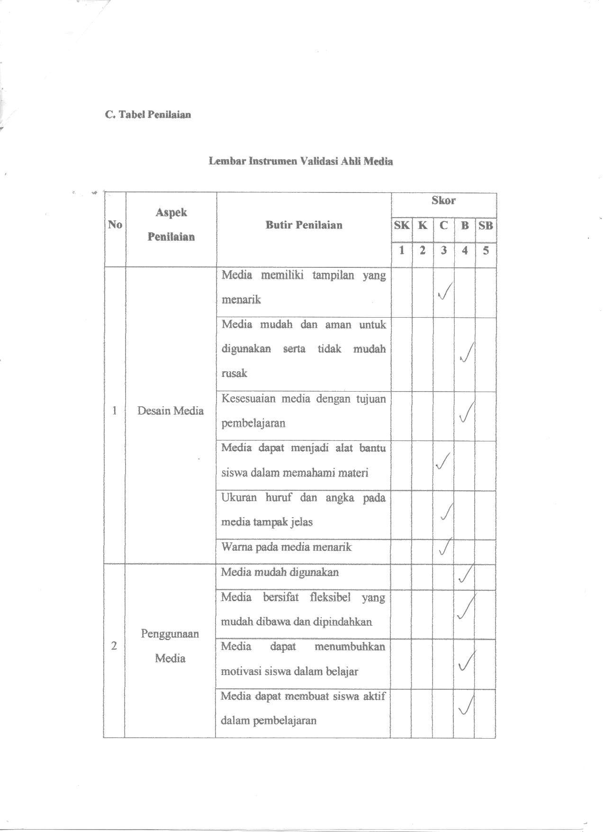

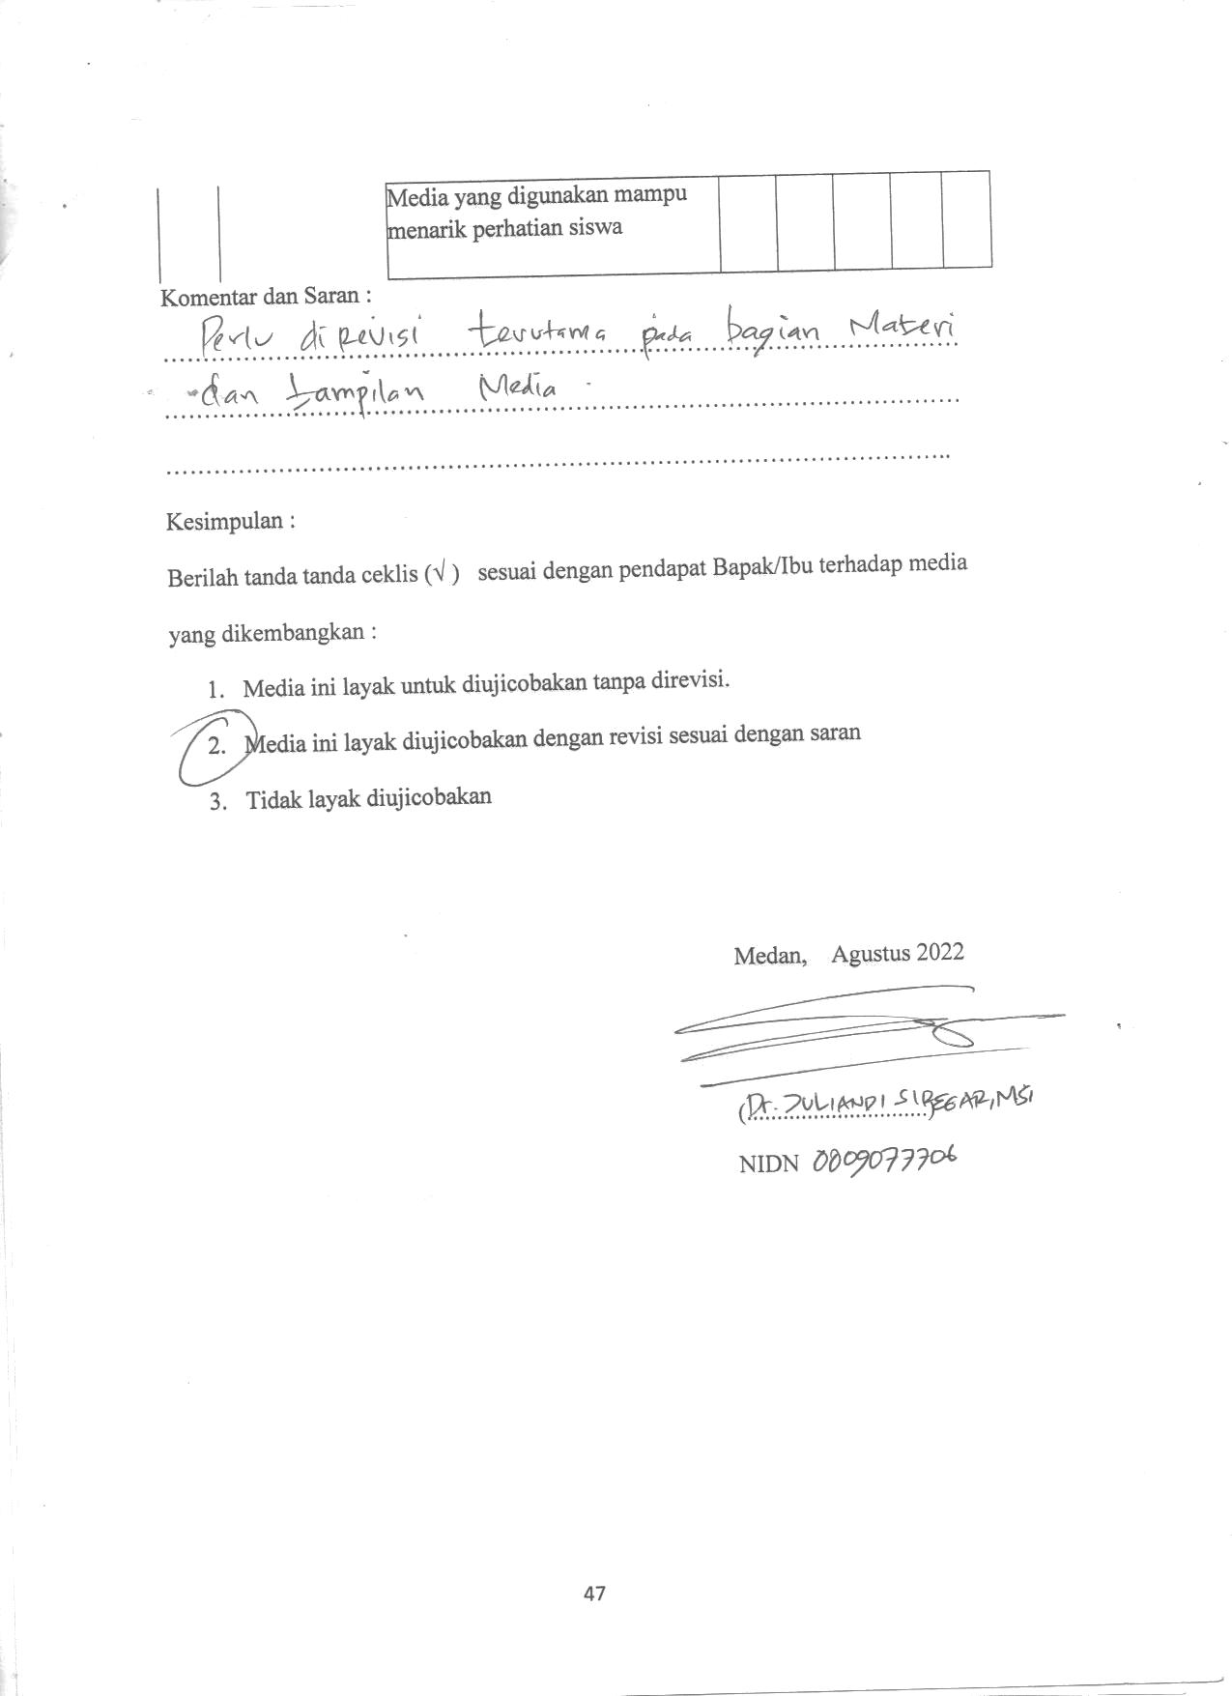

**Validasi Ahli Media (Revisi)**

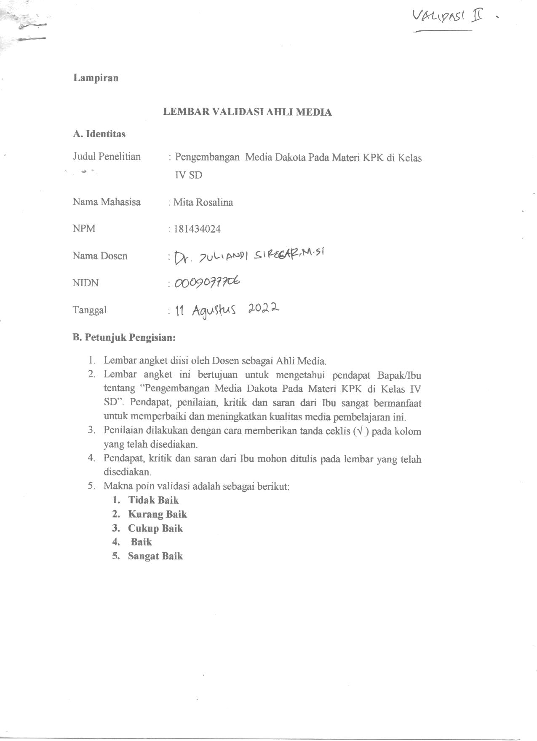

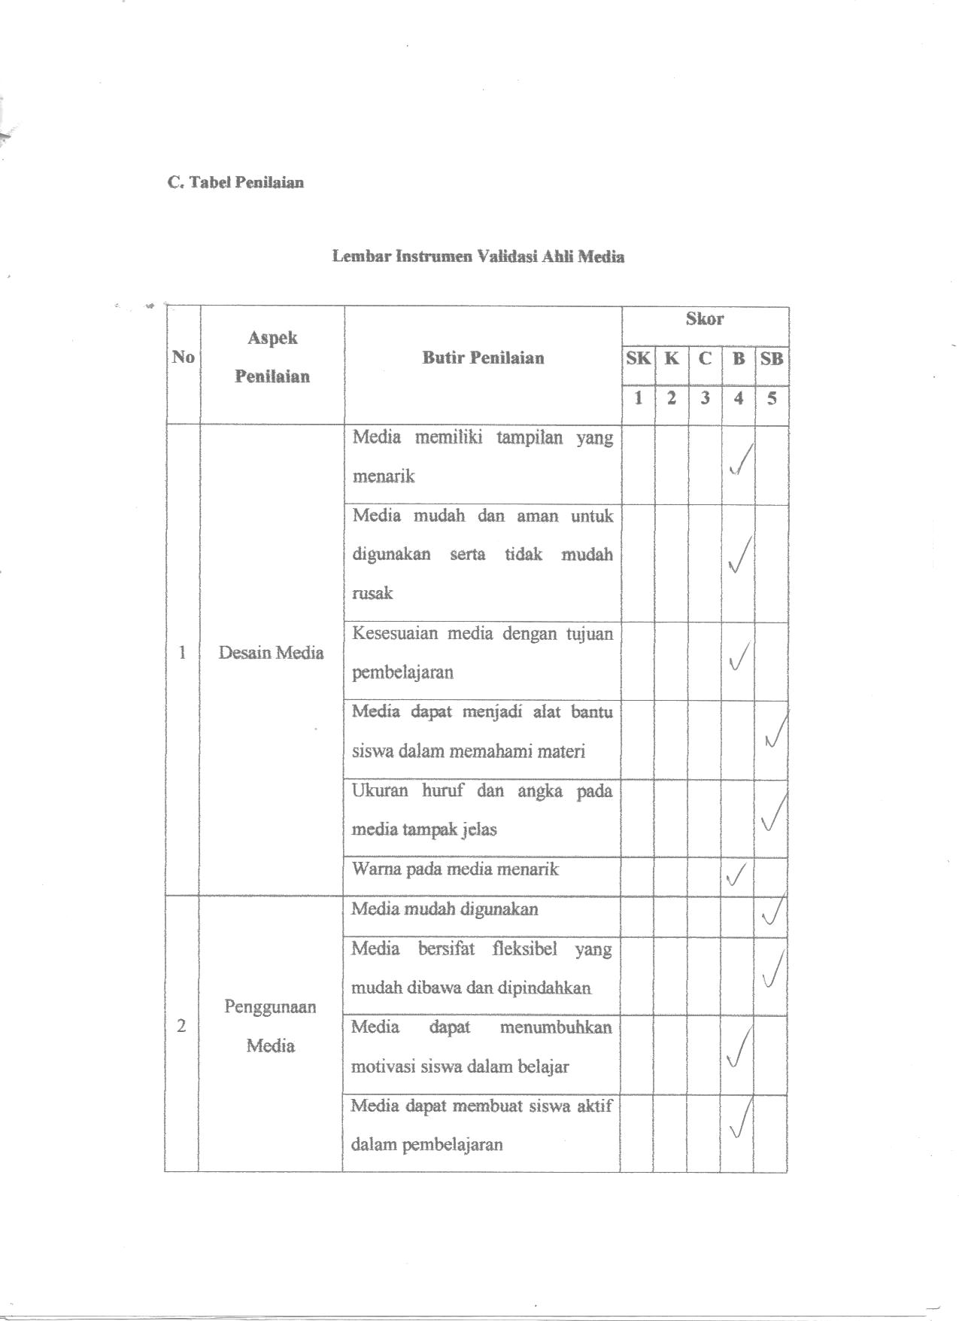

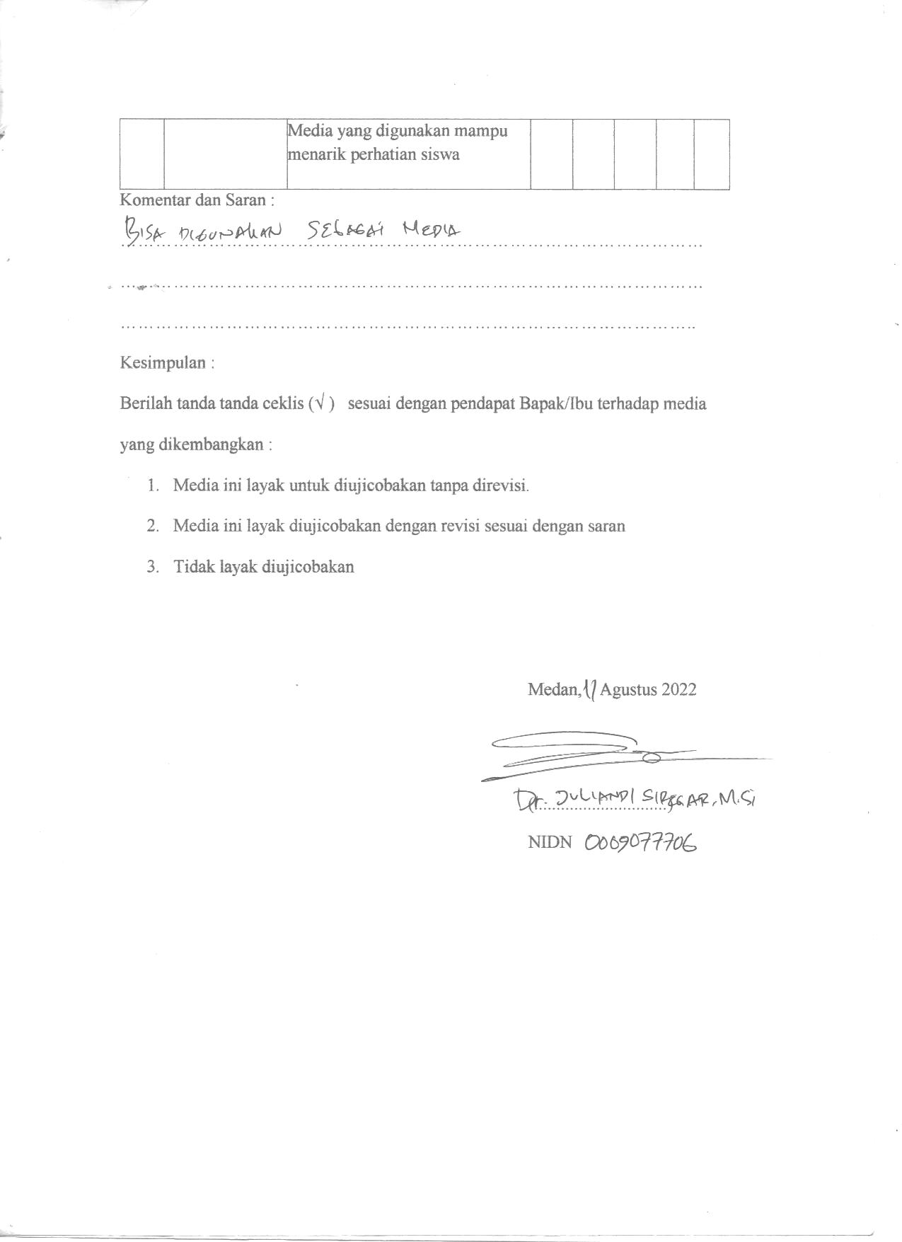

**Lampiran 2 Validasi Ahli Materi**

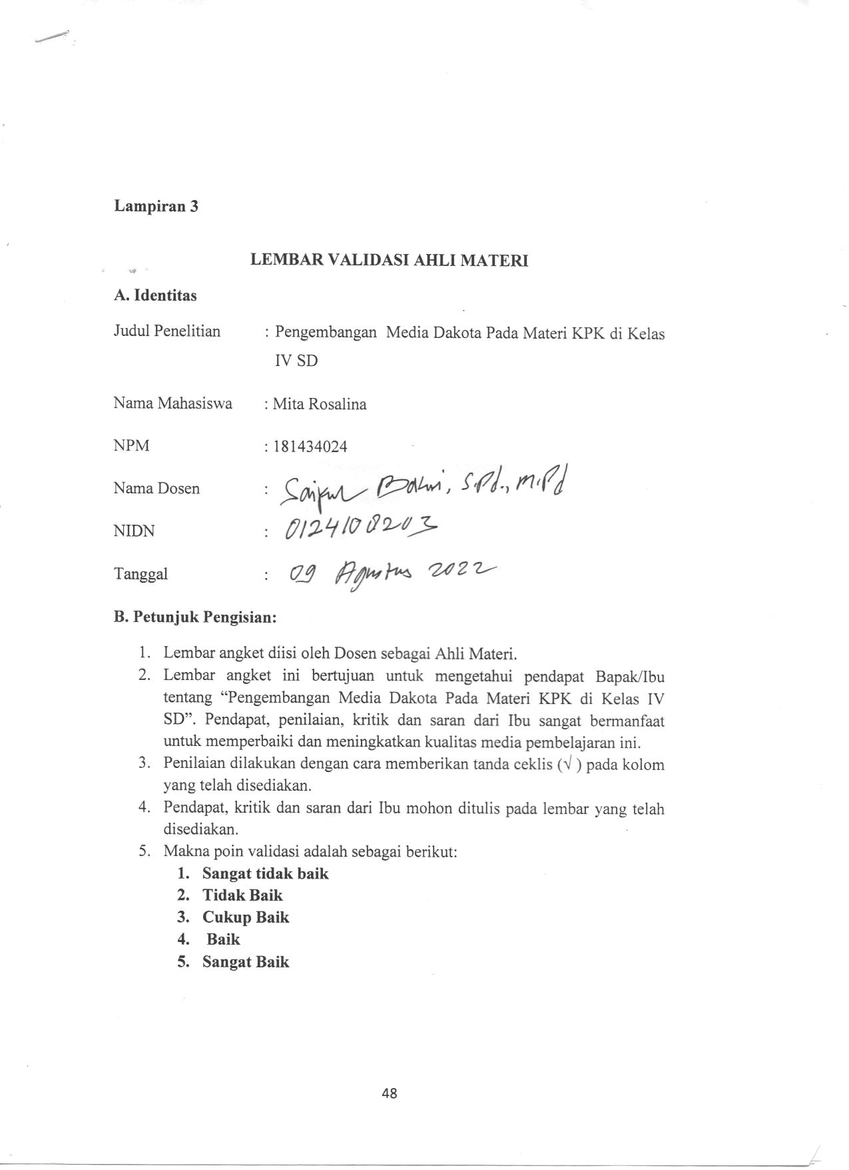

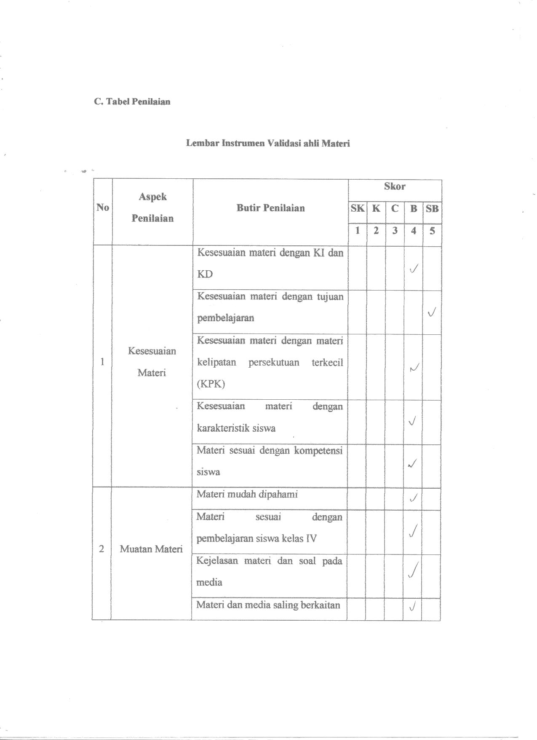

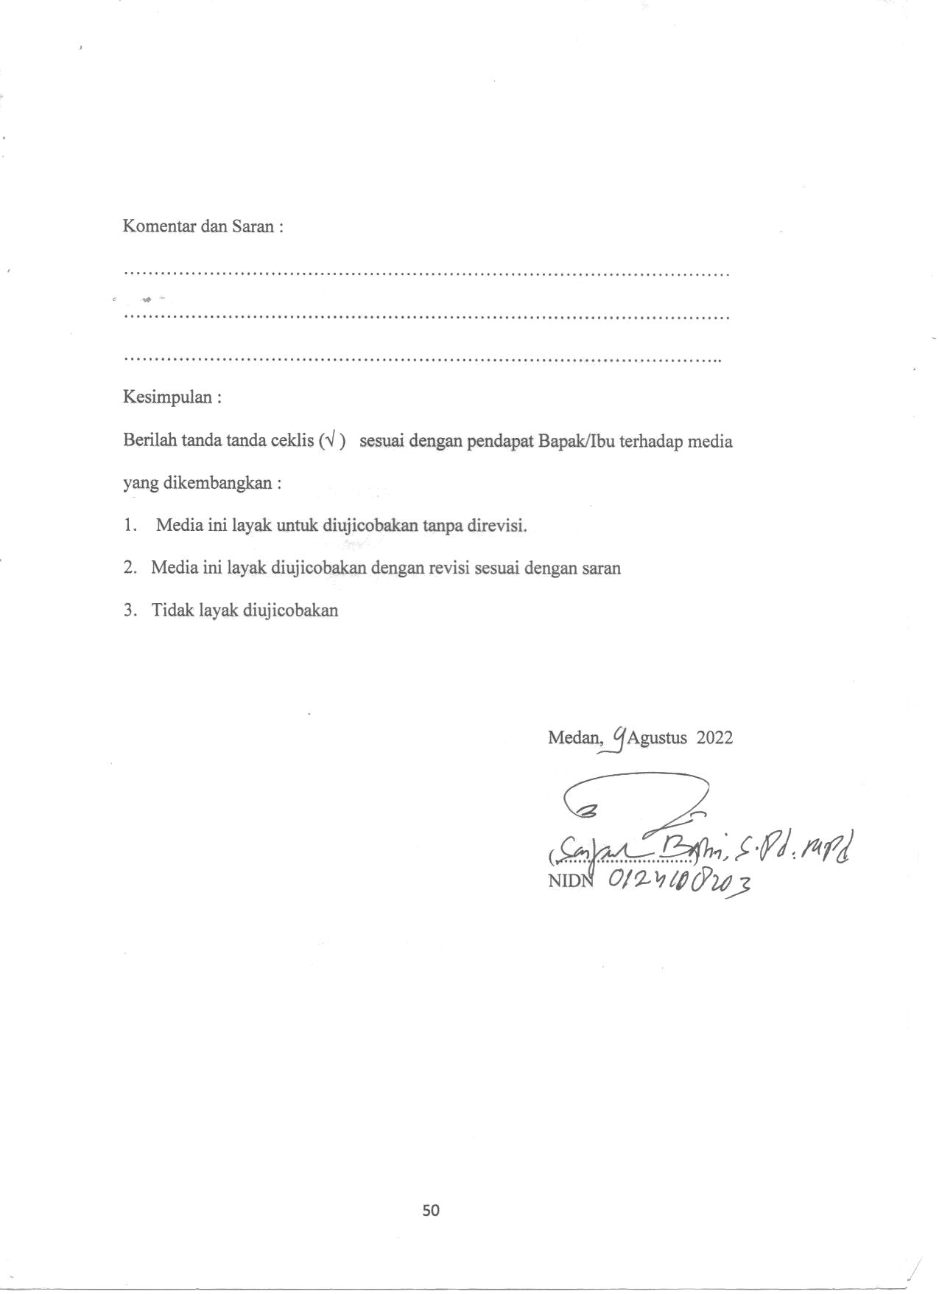

**Lampiran 3 Validasi Ahli Pembelajaran**

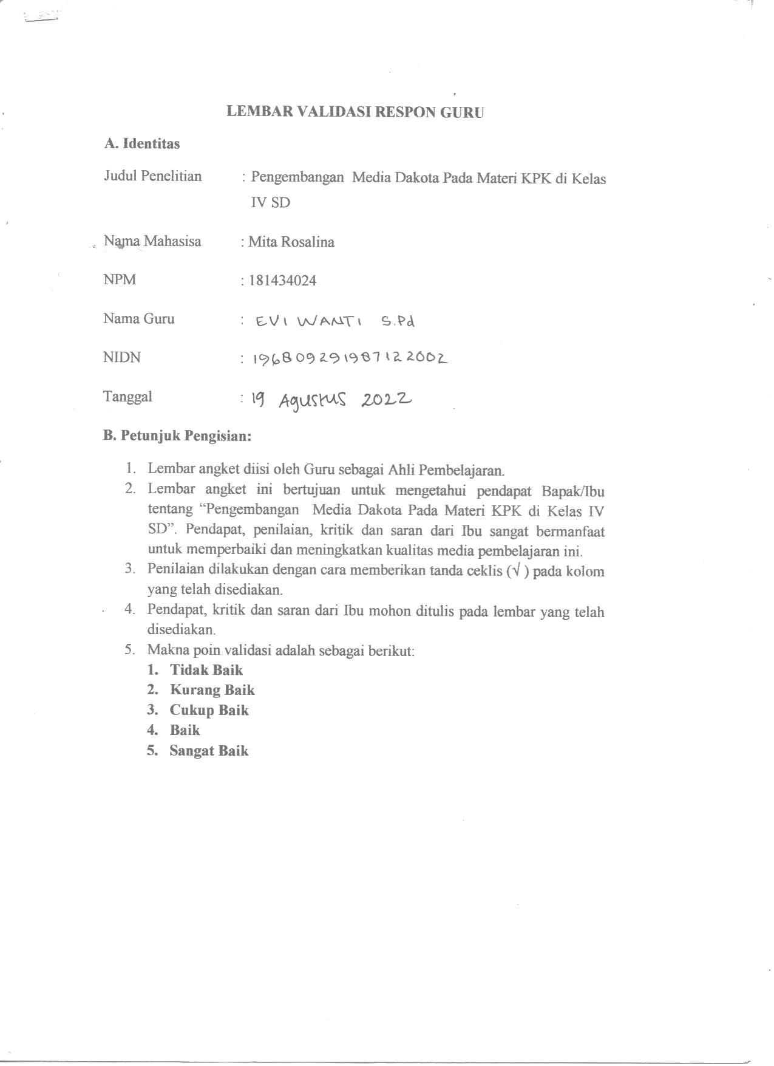

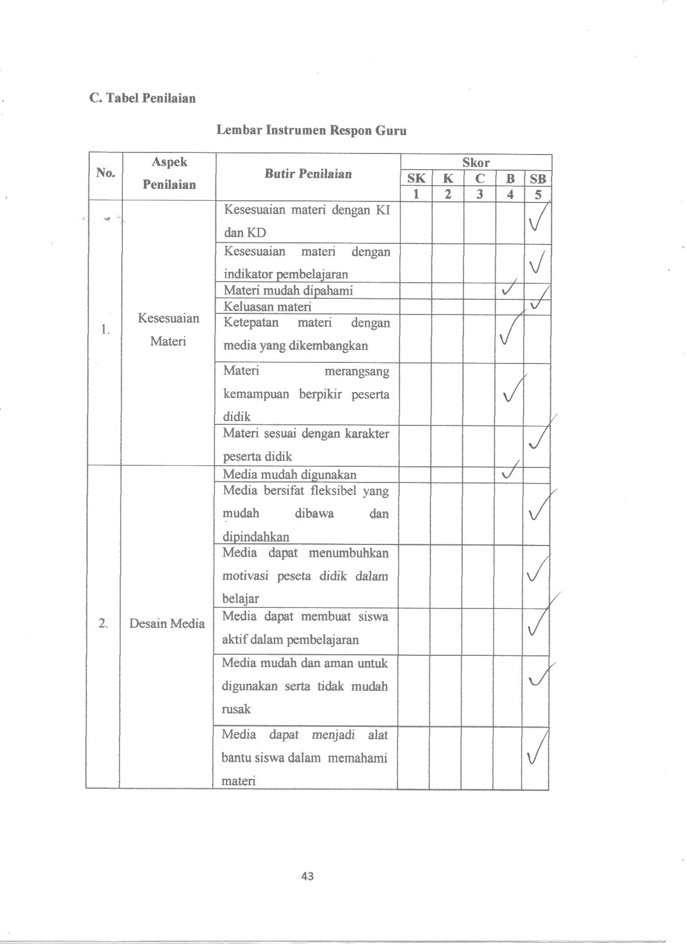

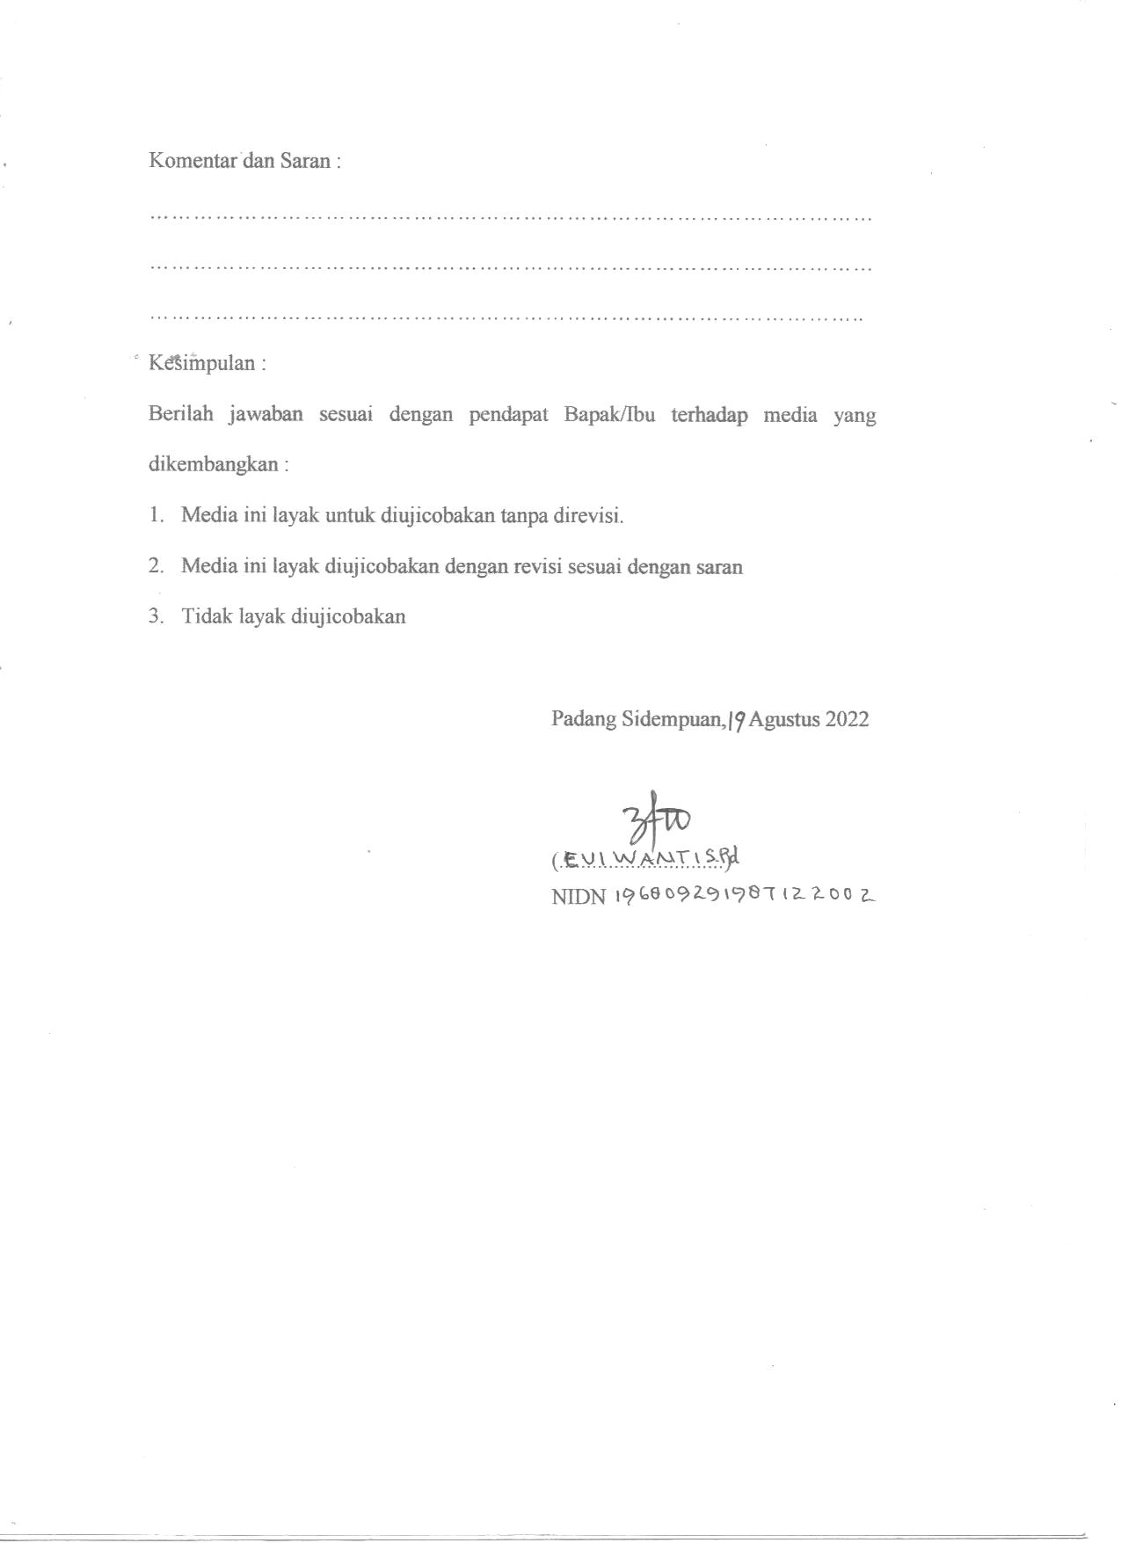

**Lampiran IV Dokumentasi**

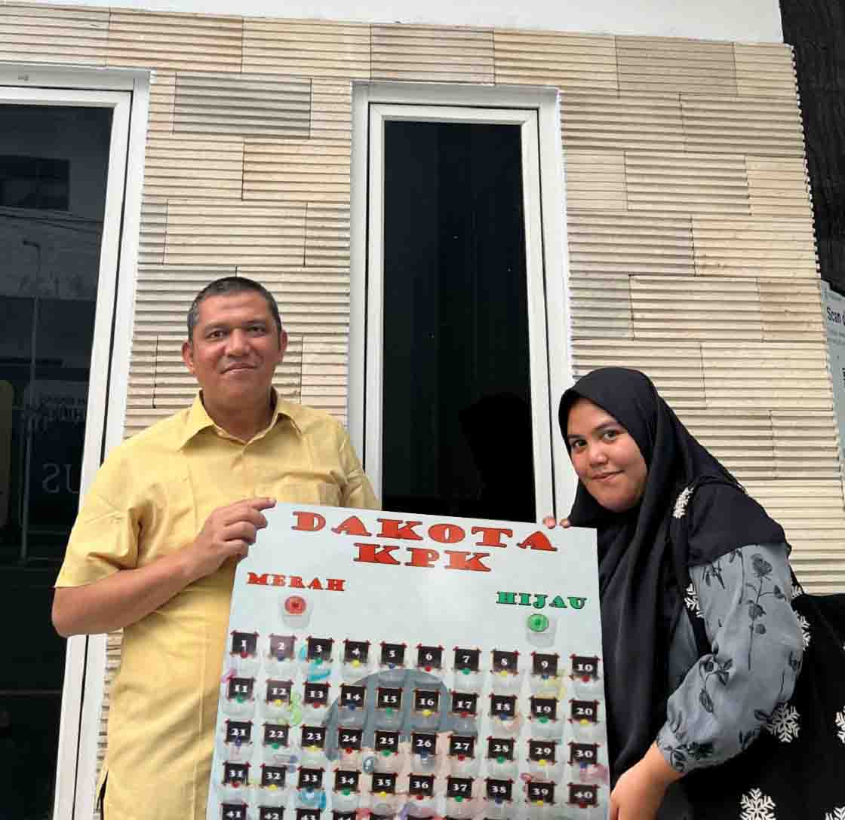

**Dokumentasi: Validator Ahli Media, yaitu Bapak Dr. Juliandi Siregar, M.Si**

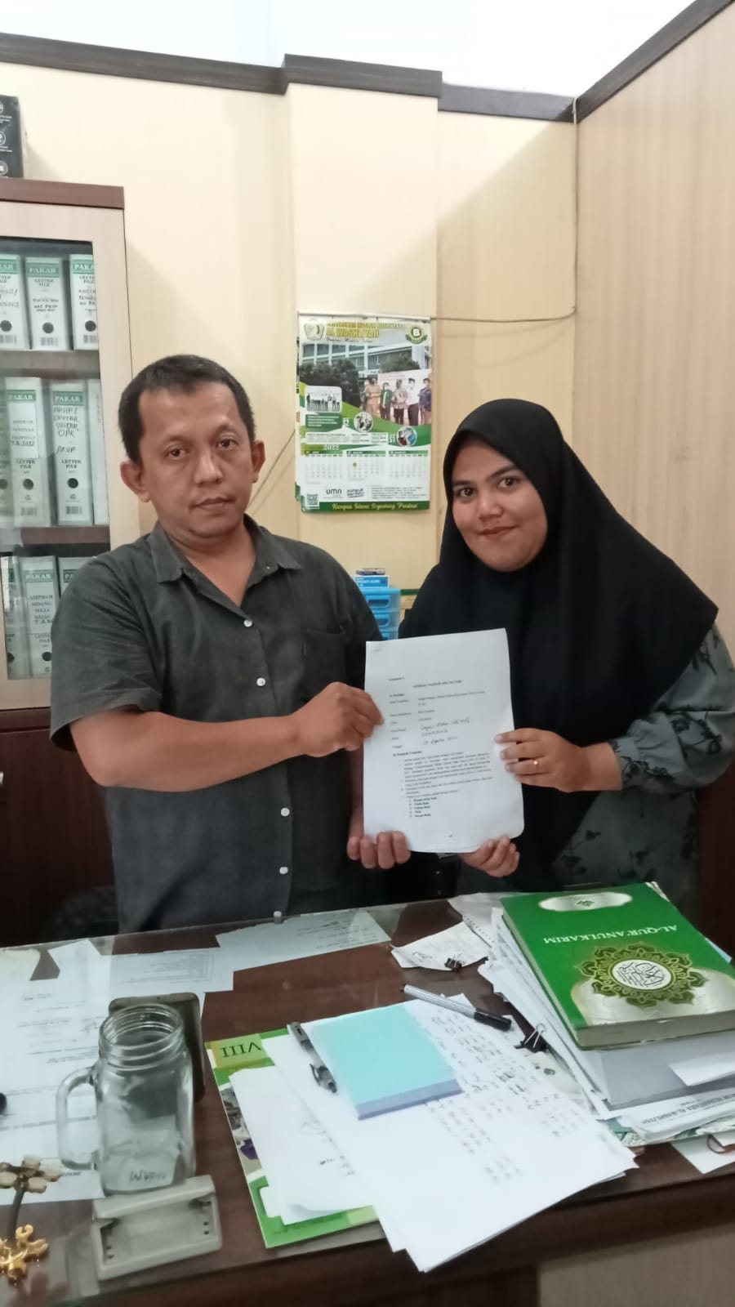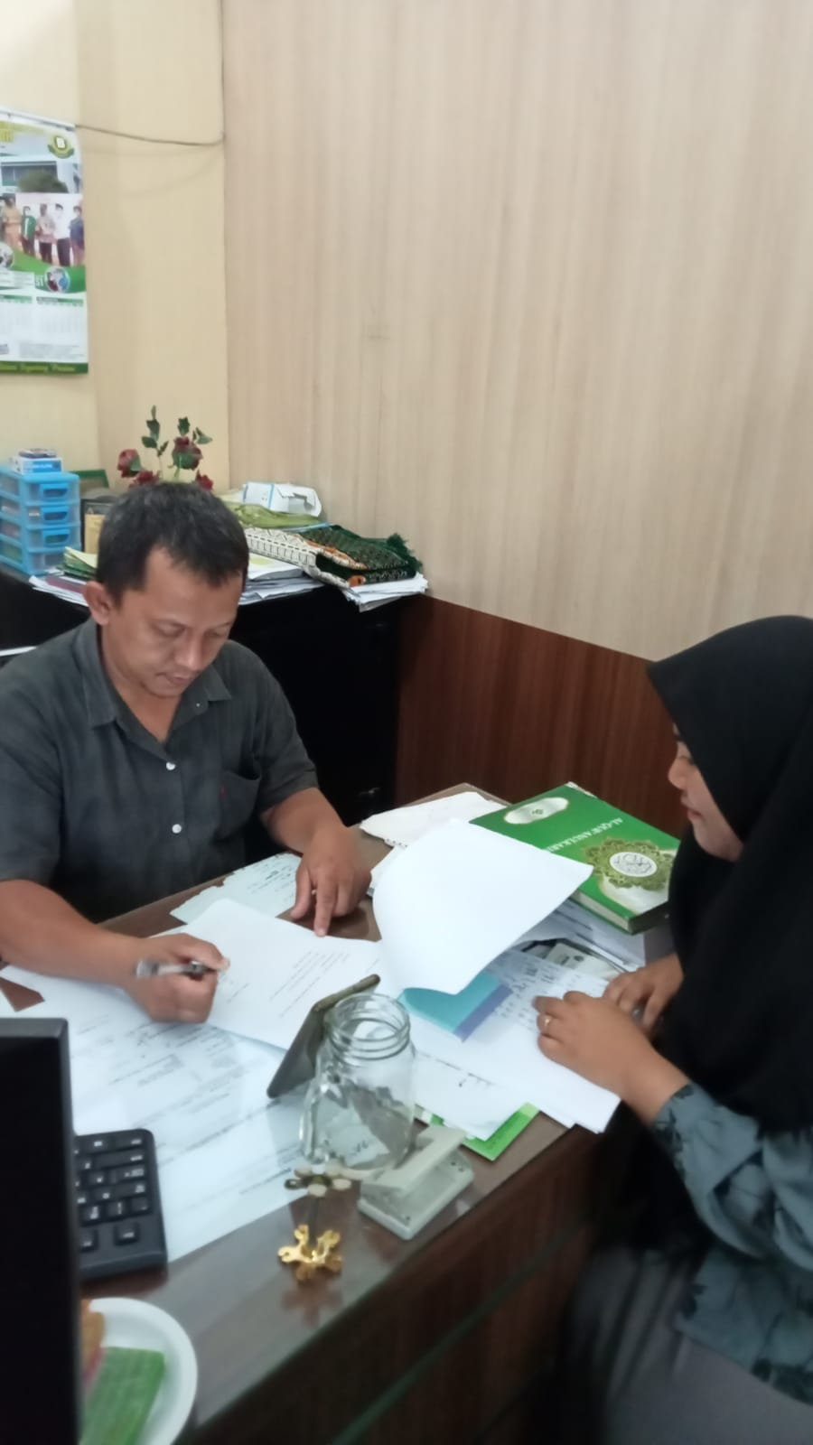

**Dokumentasi: Validator Ahli Materi, yaitu Bapak Saipul Bahri, S.Pd., M.Pd**

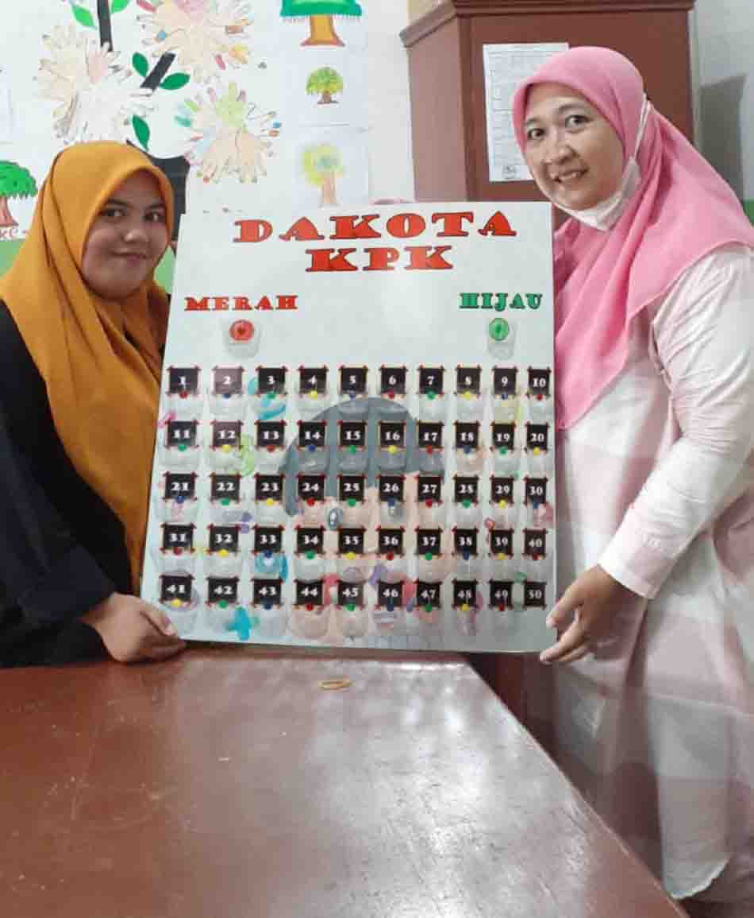

**Dokumentasi: Validator Ahli Pembelajaran, yaitu Ibu Evi Wanti, S.Pd**